先锋讲堂 | 树师德师风 育参天大树
“山明水净夜来霜，数树深红出浅黄。”在多彩的金秋时节，天华学校新一期“先锋管理讲堂”在一教会议室如期开启，本期讲堂由蒋巧能老师主持。
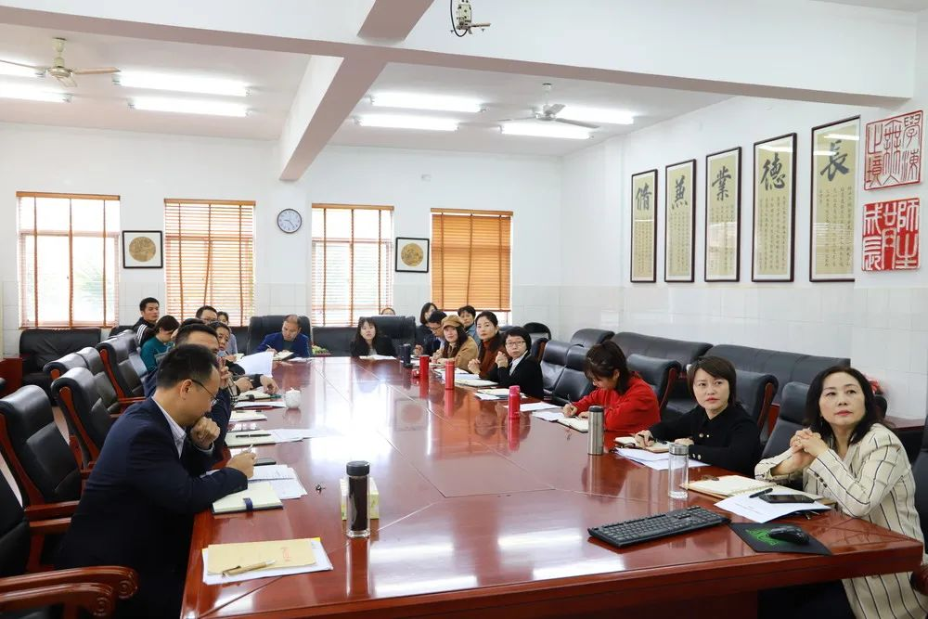
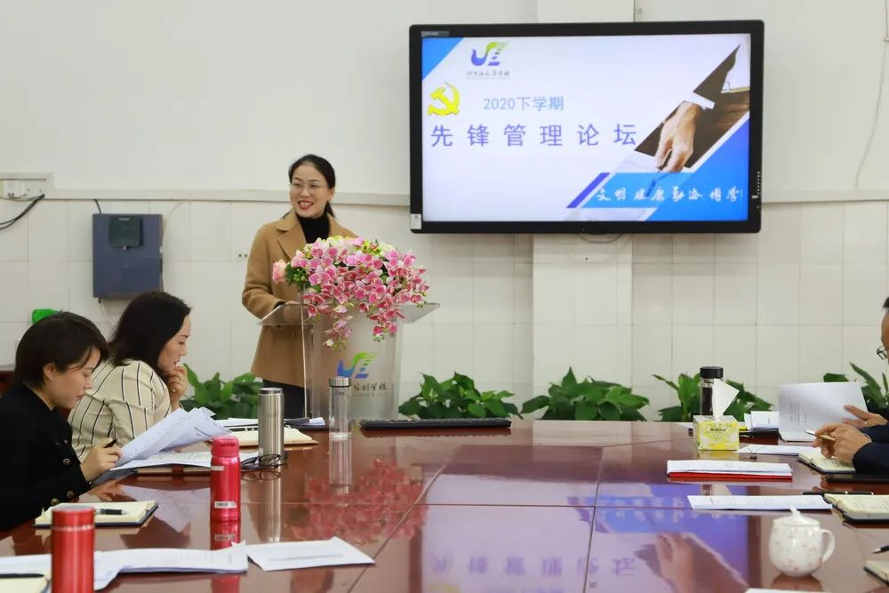
习言习语
陈蓉老师作了题为《培土奠基·育参天大树》的分享。她播放习近平考察郴州市汝城县文明瑶族乡第一片小学时，同正在上思政课的同学们亲切交流的视频，并结合习总书记关于少年儿童的多次讲话精神，阐述观点：要播撒信仰的种子，育根正苗红之树；要坚持健康第一，育能经风雨之树；聚焦核心素养，育枝繁叶茂之树。
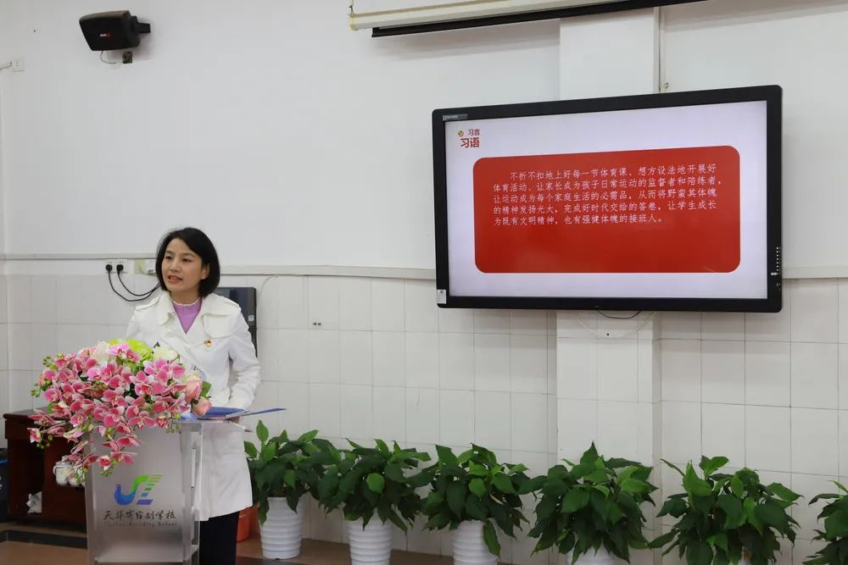
先锋讲堂
第一讲：黄一波老师解读《天华学校师德师风基地校建设实施方案》。学校发展关键在教师，教师成长首要在师德。师德师风是教育工作者的灵魂，能反映出一所学校独有的精神气质，对学生的成长具有潜移默化的作用。我校师德养成教育与学校校园文化建设、教师专业成长、日常教育教学管理等各项工作深度融合，开展丰富的教育实践活动浸润师者之心，提升师者之能，激发师者之情，学校涌现出了一大批德教双馨的优秀教师。作为雨花区首批师德养成基地校，学校根据按照区教育局创建师德养成教育示范区有关文件要求，成立师德师风建设工作室，研究制定了细致完备的工作方案。黄老师为大家重点解读了“文化养德、知行合一”的师德建设核心理念，及三条路径、五类课程和“E平台”，介绍了学校师德养成教育校本化实施有效性研究的具体举措。他的发言重点突出，讲解清晰，大家心领神会，对学校师德师风建设的目标、任务，以及各项举措有了进一步的理解。
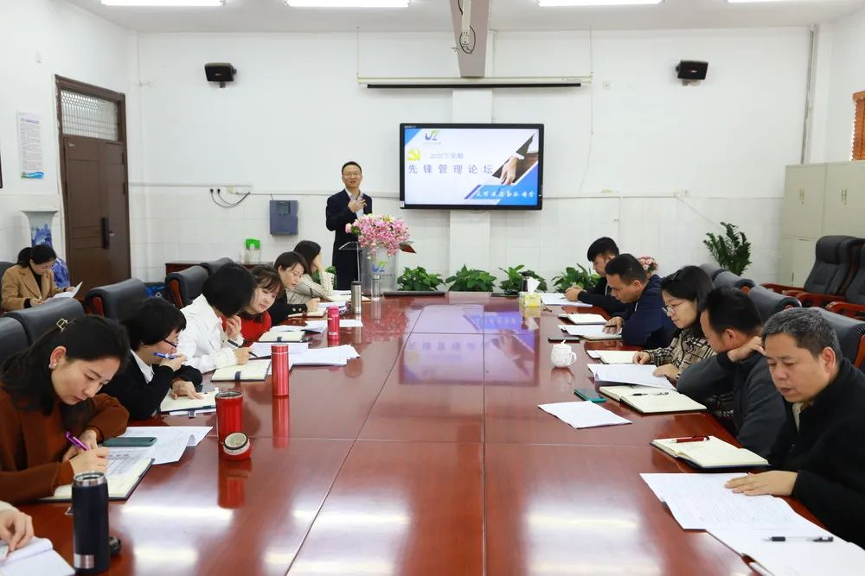
第二讲：莫丹老师解读《天华学校劳动教育课程实施方案》。我校是一所寄宿制学校，历来重视学生劳动教育，关于劳动教育有专门的课程设置和实践平台，学生的自理、自立能力得到了较好的锻炼。近年，为落实《中国年共中央国务院关于全面加强新时代大中小学劳动教育的意见》《大中小学劳动教育指导纲要（试行）》，学校组建团队对劳动教育课程进行进一步的研究和规范。
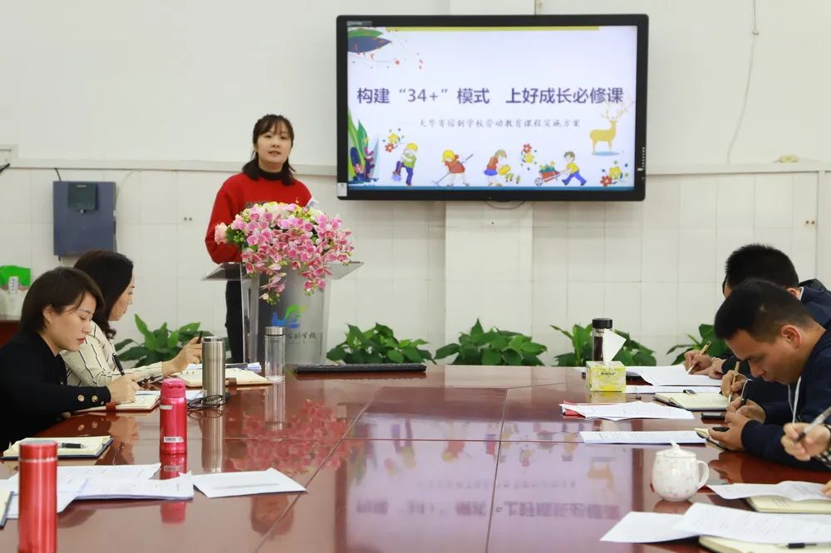
“方案”非常系统地分析了我校劳动教育现有的基础，明确我校小学阶段劳动教育的总目标、分年段目标，详细从三大主题，四类课程方面阐释了“34+”的校本实施策略。
莫老师清晰解读，她说，劳动教育不是纸上谈兵，其价值不仅是劳动本身，这背后还包含了儿童学习方式的重构，协作精神的培养，和责任意识的塑造。她还邀请团队伙伴何云、田有叶、唐艳芳、陈蓉等老师补充了四类课程的设计意图、操作策略和课程评价。与会老师对照以往劳动教育开展经验，对方案的目标及其系统性，严谨性有了较为深刻的理解。
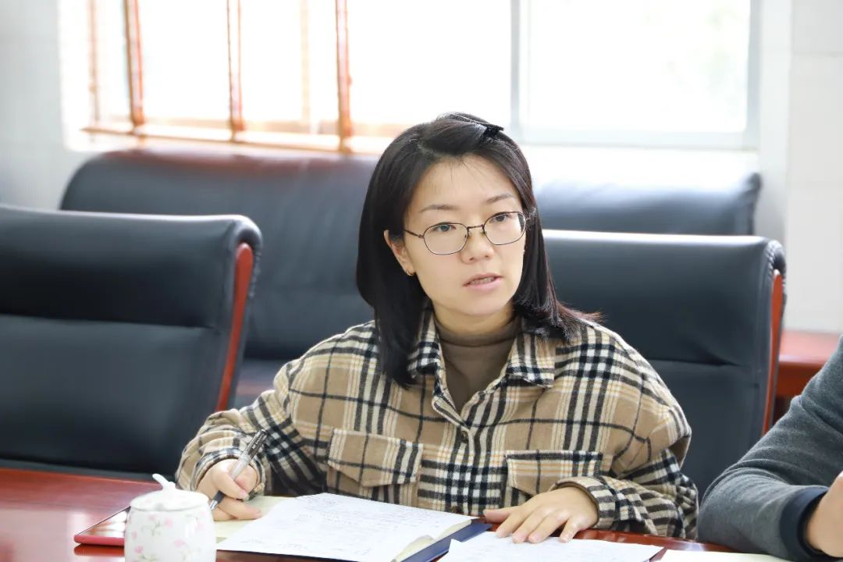
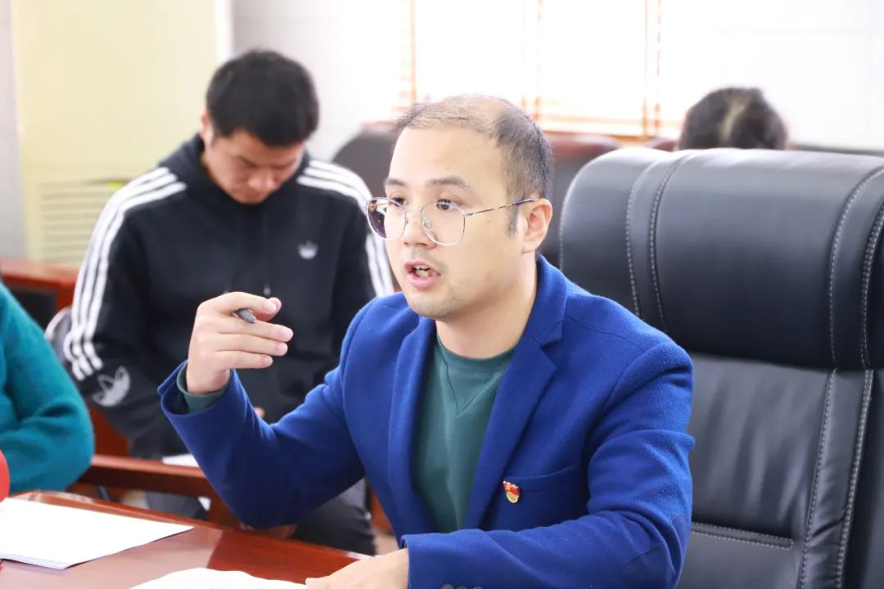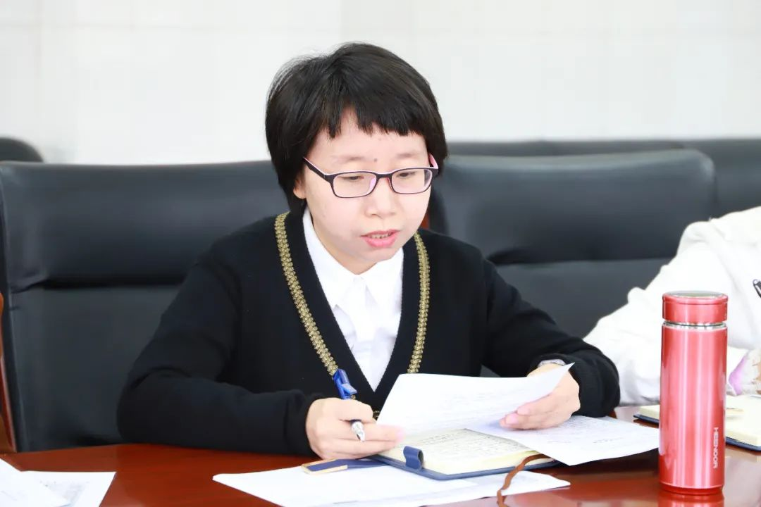
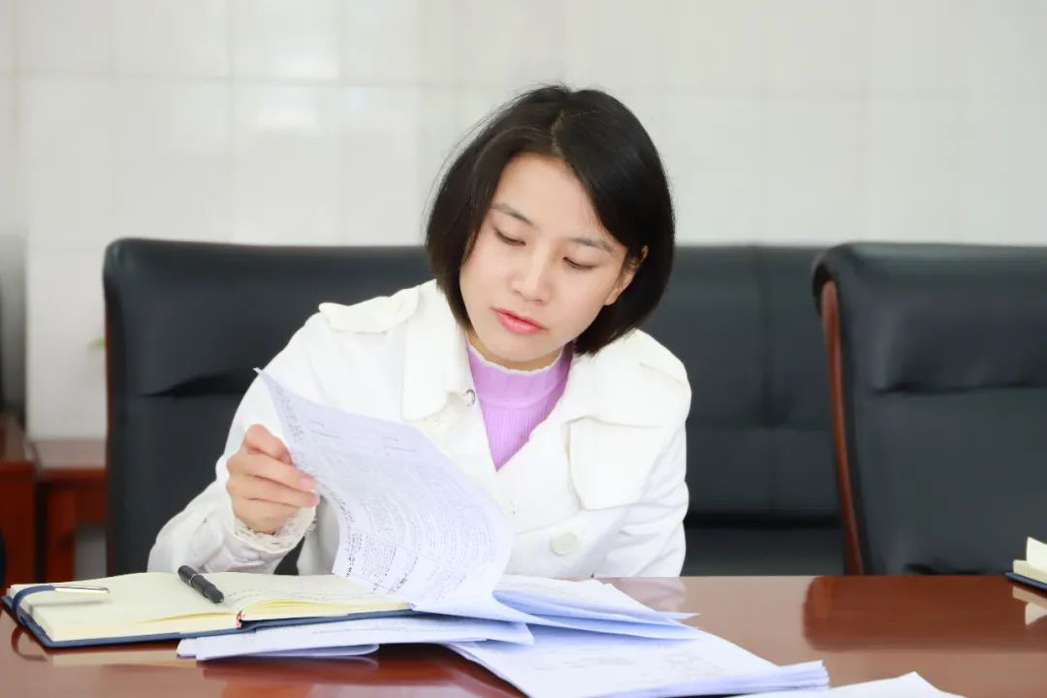
互动点评
人人都是学校的建设者，人人都有出彩的机会。先锋管理讲堂就是这样的一个好平台，大家纷纷就三位主讲老师的发言进行点评与互动补充，碰撞出智慧的火花。
马书珍老师从自身工作出发，发表了自己的参会感受：用好每一次队课，采用多种方式让队员们了解少先队的成长历程，寻访革命胜地，让红色的种子深埋于学生心中。劳动教育真正落实到课堂中，与各学科进行有机融合，培养有劳动意识和劳动能力的少先队员。
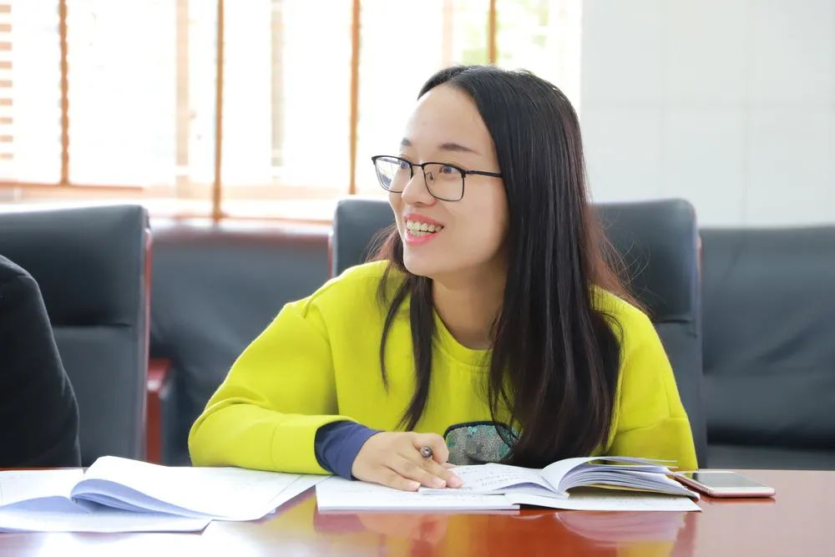
欧阳爱湘老师从管理讲堂举办的初衷出发，从引领发展、传递思想、搭建桥梁、培养梯队等四个方面对讲堂举办的意义进行了深入解读。结合陈蓉老师的“习言习语”分享环节，欧阳老师指出：教育工作者是做今天的事，担未来的责，为党育人，为国育才，我们培养的孩子要有坚定的理想信念，是党的红孩子。我们要努力将爱国主义的种子从小植根到孩子们的心中，融入血脉；要将孩子的身心健康放在首位，全面提升学生的学习能力和综合素养。随后她对《师德师风基地校建设的实施方案》和《劳动教育课程实施方案》给予了高度评价，并提出后期要继续从内容设置的科学性，实施的可操作性等方面出发，进一步完善好方案。
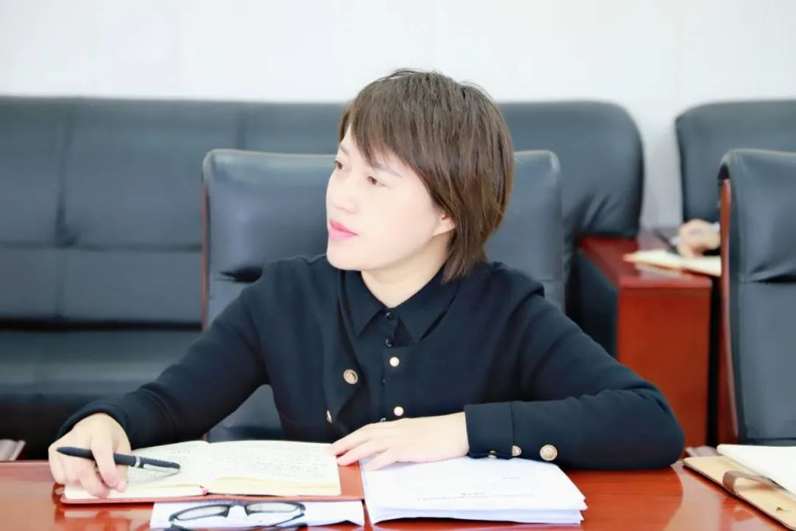
晏敏老师做总结讲话，非常认可学校在师德师风建设和劳动教育方面做出的整合与创新，并对两个方案如何落地生根提出了指导性的建议，勉励大家根据寄宿制学校的优势和特点进一步创新思路，抓实落细，使各项教育工作取得更大的成效。 她还从团队凝聚、扎实常规、精彩活动三个方面对学校上周工作进行点评。
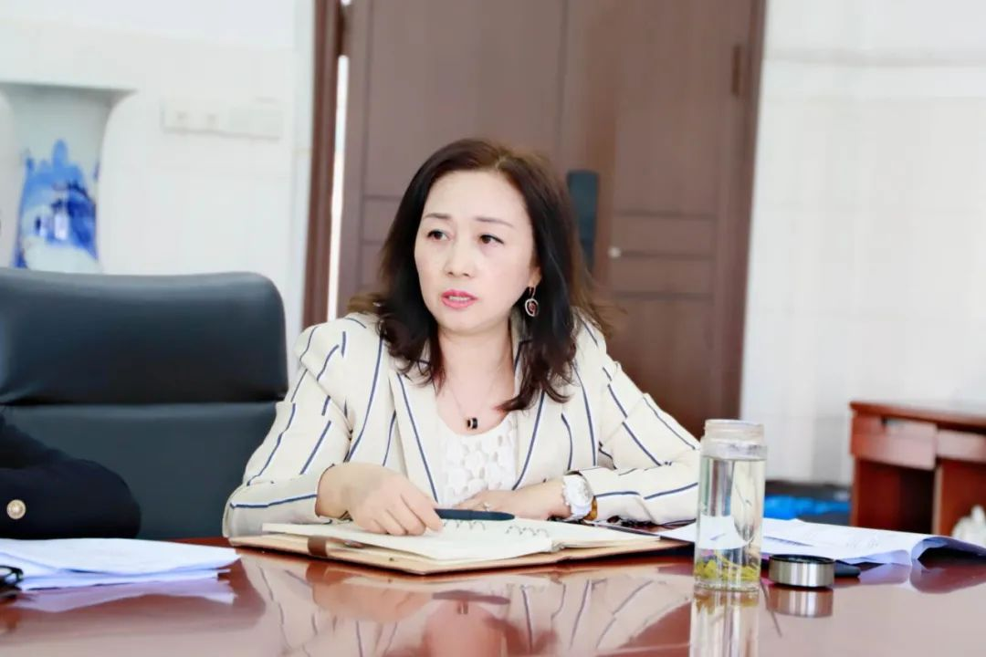
先锋管理讲堂，凝聚教育智慧，激发师者担当。人人心系学子，个个乐学善思。虽然改革创新之路道阻且长，但我们坚信行则将至，未来可期。

